Гугина Юлия Сергеевна
педагог-психолог
МБДОУ «ДС «Семицветик» (г. Новый Уренгой)

Занятие для детей младшего дошкольного возраста «Кладовая природы. Ягоды ЯМАЛа»
Цели: расширять словарный запас, развивать мелкую моторику, формировать интерес к рисованию и аппликации.
Задачи:
- познакомить детей с ягодами крайнего севера: черника, клюква.
- закрепление цветов: красный, синий;
- формирование интереса к работе с пластичными материалами;
- продолжать изучать свойства пластичных материалов;
- обучение новому приему лепки – «пластилиновая мозаика» вдавливание предметов и материалов в пластичную основу;
- развитие мелкой моторики.
Оборудование: фотографии ягод черники и клюквы, соленое тесто, красные и синие крупные бусины.
Приемы лепки: разминание, пришлепывание, вдавливание предметов в основу.

Ход занятия:
- Ребята, я приглашаю Вас на чаепитие! Присаживайтесь за столы.
- А кто это сегодня пришел к нам в гости на чаепитие? Да это же Жук!
(Рис. 1)
«Жучок» (пальчиковая гимнастика)
На спине жучок лежит, (перевернуть руку ладонью вверх, мизинец и указательный палец развести в стороны, остальные пальцы прижать к ладони)
«Ж-ж-ж-ж-ж-ж», - жужжит: (пошевелить усиками жука – мизинцем и указательным пальцем)
«Помогите мне, жуку,
Встать на лапки не могу!», -
Он кричит прохожим.
Мы ему поможем (перевернуть жука другой рукой).
Жук усами шевелит –
Нам спасибо говорит.
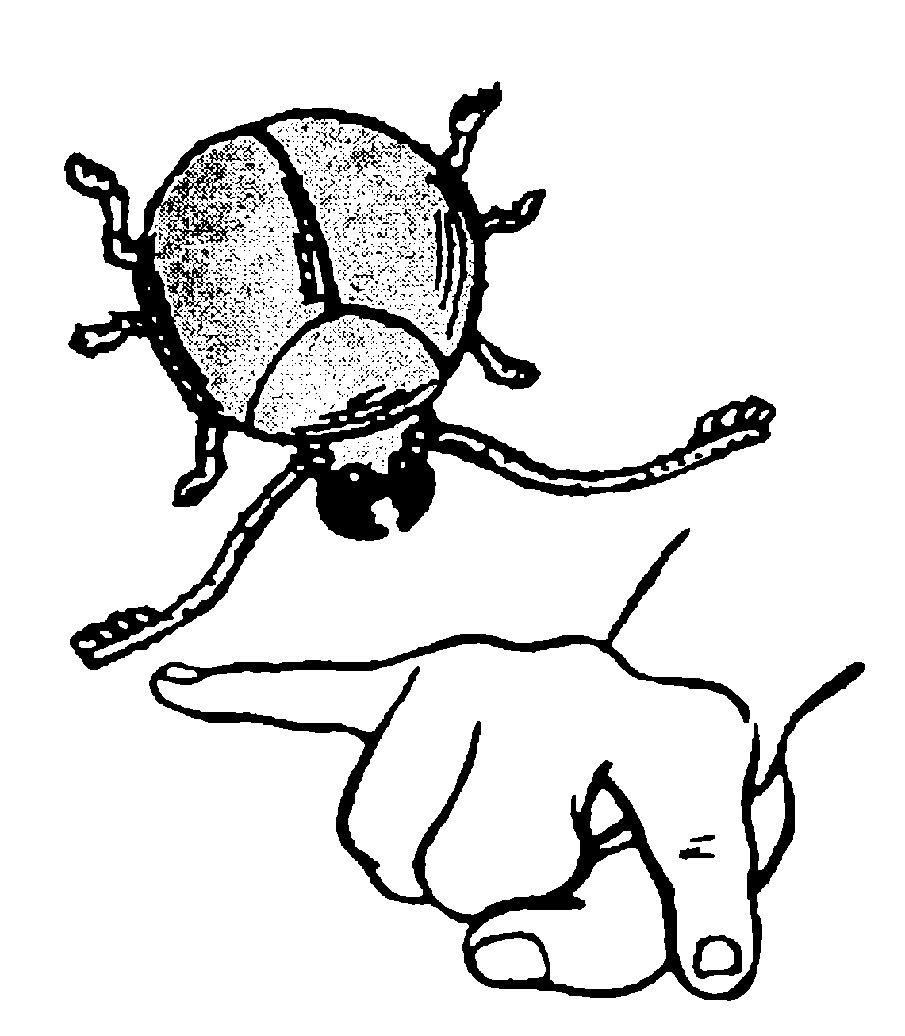
- Жук рассказывает, что живет на полянах и лугах в ЯНАО и знает там много вкусных ягод, благодаря которым мы с вами сможем испечь пирог к чаю!
- Ребята, посмотрите на фотографию, которую показывает вам Жук! На фотографии изображена черника. Черника - это ягода маленьких кустарничков, растущих на болотах или в сосновых лесах. Ягоды и листья черники используются в лекарственных целях, а также из них варят компоты, варенья, пекут пироги.
- Мы с вами можем сварить из черники кисель!
Самомассаж лица и губ
«Черничный кисель»
Мы едим кисель черничный, (облизывают губы по кругу языком)
Аппетит у нас отличный. (показывают большой палец)
А усы черничные
Очень симпатичные! (Указательными пальцами «рисуют» на щеках усы)
(П. Синявский)

- Ребята, посмотрите на фотографию которую показывает вам Жук! На фотографии изображена клюква. Клюква – это ягода маленьких кустарничков, растущих на болотах севера. Ягоды клюквы идут на приготовление морсов, соков, представляют собой хорошие источники витаминов. Листья могут употребляться как чай.
- Давайте расскажем вместе о клюкве! (педагог раздает детям колечки из шариков «су-джок»)

«Клюква» (самомассаж колечками от шарика су-джок)
Нарумянив солнцем щечки, (положить колечко на ладонь, обвести указательным пальцем)
Клюква выросла на кочке.
До чего же (на каждое название надевать пружинное колечко на палец и снимать)
Красная!
Крупная!
Атласная!
Гладкая!
Блестящая!
Кислая!
Хрустящая!
(Г. Лагздынь)

- Вот какие ягоды растут на севере! Кажется мы с вами собирались испечь из них пирог к чаю!?
- А что же будет основой для пирога? Из чего пекут пироги? Конечно же из теста!
*Педагог показывает детям приготовленное заранее тесто, рассказывает о том, что оно мягкое и теплое, что его делают из муки и воды, что его можно месить, лепить из него пироги и булочки. Затем раздает детям по кусочку теста среднего размера и предлагает поиграть с ним – помять, пошлепать по нему ладонью. Пусть дети играют, разминают его как хотят. Действия детей сопровождаются словами:
Месим, месим тесто!
Есть в печи место!
Будут, будут из печи
Булочки и калачи!
(Народная потешка)

Шлеп, шлеп, шлеп, моя ладошечка!
Получилась тоненькая лепешечка!

Тесто мнем, мнем, мнем,
Тесто жмем, жмем, жмем,
Выпекать пирог поставим.
Раз, два, три, четыре, пять –
Не пора ли вынимать?
(Народная потешка)

- Напомню, что печь пироги мы будем с ягодами красной клюквой и синей черникой. (педагог дает детям бусины двух цветов)
- Нам с вами нужно ягоды положить на тесто, а затем, чтобы закрепить ягодку в тесте - придавить пальцами!
*Педагог достает бусины красного и синего цветов, показывает как выкладывать бусины-ягоды на тесто.
- Какие красивые и аппетитные пироги у нас получились! С пирогами стоит попить чай!

«Приходите к нам на чай» (артикуляционная гимнастика)
Приходите к нам на чай (манящи движения кистями рук)
Самовар, гостей встречай! (руки соединены в виде кольца)
Воду нам кипяти,
Что есть мочи пыхти (надуть щеки с последующим выпусканием воздуха через губы).
Вот и чашки (ладони обеих рук лежат на столе, слегка округлены и направлены вверх),
Вот и блюдца (обе руки лежат на столе ладонями вверх).
Гости весело смеются – (широко улыбаются)
Все варенье по губам
Растеклось и тут и там (облизать кончиком языка губы по кругу, как бы слизывая варенье).
Самовар стоит как глыба (руки соединены в кольцо)
За чаек ему спасибо!

- Ах, какие вкусные пироги у нас с вами получились!
- Из каких ягод мы их испекли? Какая ягодка красного цвета? А какая ягодка синего цвета?
- Как вы думаете, Жуку понравилось наше с вами чаепитие?
- Конечно, понравилось! Он говорит вам спасибо за приятную компанию и прощается с вами, ребята.
- Скажем Жуку «До свидания!»
- Позовем еще Жука в гости? Конечно позовем!

Список литературы:
- Зажигина О.А., Игры для развития мелкой моторики рук с ипользованием нестандартного оборудования. – Автор-сост. О.А. Зажигина. – СПб.: ООО «ИЗДАТЕЛЬСТВО «ДЕТСТВО-ПРЕСС», 2017. – 96 с. – (кабинет логопеда)
- Савельева Е.А., Веселые ладошки. Стихотворные игры для детей 2-3 лет: Учебно-методическое пособие. – М.: ТЦ Сфера, 2014. – 32 с.
- Янушко Е.А., Лепка с детьми раннего возраста. 1-3 года: [метод. пособие для педагогов дошкольных учреждений и родителей] / Е.А. Янушко. – М.: Гуманитарный изд. центр ВЛАДОС, 2015. – 215 с.

